Holzpflege

Produktbeschreibung: Mildalkalischer Reiniger in Gelform zur Grundreinigung wasserempfindlicher Bodenbeläge – insbesondere Holz, Laminat und Parkett. Die Gelform verhindert eine Durchnässung des Belags und schützt den empfindlichen Fugen- und Kantenbereich.

Anwendung/Dosierung: Grundreiniger für den Einsatz auf feuchtigkeitsempfindlichen Oberflächen im Objektbereich.
• Pur - auftragen und gleichmäßig verteilen, kurz einwirken lassen und je nach Verschmutzung den Belag schonend bearbeiten – wischen oder Einscheibenmaschine mit weißem Pad. Nach Behandlung Restmenge aufnehmen und nebelfeucht mit Wasser bei üblicher Raumtemperatur für rasche Trocknung nachwischen.

Alle Angaben in unserem Produktdatenblatt basieren auf langjährigen Erfahrungen, sowie Untersuchungen und entsprechen unserem derzeitigen Kenntnisstand. Verarbeitungsarten und Materialbeschaffenheiten im Objekt können jedoch im Einzelnen von uns nicht überprüft werden. Aus diesem Grund geben wir nur allgemeine Verarbeitungshinweise wieder. Der Wert der Arbeiten hängt von der fachgerechten Ausführung durch den Anwender ab. Bei eventuellen Zweifeln über die Verträglichkeit des zu behandelnden Materials verpflichtet sich der Anwender das Produkt an unauffälliger Stelle zu testen und sich gegebenenfalls anwendungstechnische Unterstützung einzuholen. Für unvollständige oder fehlerhafte Angaben im Datenblatt übernehmen wir keine Haftung.
Alle vorhergehenden Produktdatenblätter verlieren mit diesem Datenblatt ihre Gültigkeit.

Produktbeschaffenheit: Gel
6 | 7 | 8 | 9 | 10

pH-Wert (Konzentrat):

Inhaltsstoffe: Phosphate, Lösemittel, anionische und nichtionische Tenside, Lösevermittler, Duft- und Hilfsstoffe.

Sicherheitsdatenblatt für berufsmäßige Verwender erhältlich.

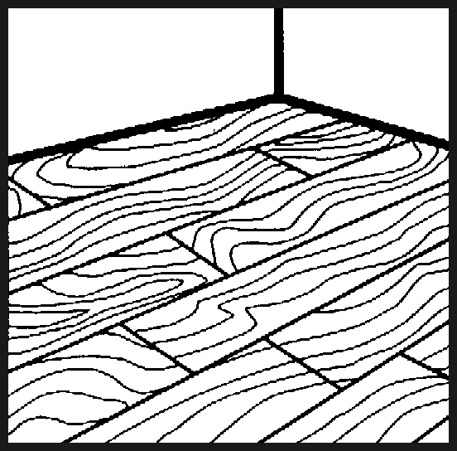



Verpackung: 10 Liter-Gebinde
Doc 082005

Art.-Nr.: 262

Produktcode: GG 20

Lager-Hinweis: Vor Frost und Wärme schützen.

